Valovi i zvuk

1. Kada na nekome mjestu zatitramo elastično sredstvo, duž njega se širi val.

TOČNO – NETOČNO

1. Titranjem čestica sredstva valovi prenose energiju.

TOČNO – NETOČNO

1. Brijegovi i ___________ nastaju kod transverzalnog vala.
2. 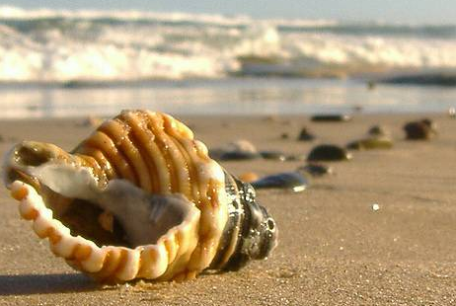Školjka se nalazi na morskoj obali.

Što će se dogoditi sa školjkom kada je zapljusne morski val?

a) Školjka će ostati na istome mjestu gdje je bila.

b) Školjka će se pomaknuti jer val prenosi energiju zbog koje se ona pomakne pri zapljuskivanju.

1. *Spojite nazive fizičkih veličina s njihovim značenjem.*

|  |  |
| --- | --- |
| *FIZIČKA VELIČINA* | *ZNAČENJE* |
| 1. valna duljina | 1. broj titraja u jednoj sekundi |
| 1. frekvencija | 1. udaljenost između dvaju susjednih bregova |
| 1. period | 1. vrijeme potrebno da val prijeđe put jednak jednoj valnoj duljini |

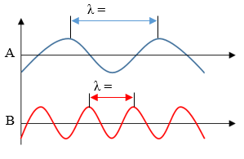

1. *Na slici su prikazana dva vala, A i B.*

Veću valnu duljinu ima val______.

1. Uređaj za valove proizvede ravni val na vodi tako da letvica udari površinu vode 8 puta u 2 s.

Kolika je frekvencija valova?

*n* = _____ puta

*t* = _____ s

*f* = *n* : *t* = _____ : _____ s = ______ Hz

1. Zvuk se rasprostire _____________________ valovima koji imaju zgušnjenja i __________________ .
2. Ljudsko uho čuje frekvencije:

a) do 20 Hz, b) iznad 20 000 Hz, c) između 20 i 20 000 Hz.

1. Ultrazvuk čuje:

a) pas, b) šišmiš, c) dupin